KALLELSE
Härmed kallar Tege samfällighetsförening till ordinarie föreningsstämma:
Datum: 2026-04-05
Tid:
8.30-9.00 Registrering
09:00 Årsmötet börjar.
Plats: Holiday Club
Anmälan till johan.PC3.nilsson@jgy.se senast fredag 27/3.
Kom ihåg fullmakter från er bostadsrättsförening/samägda fastighet för rösträtt.
Dagordning
- Stämmans öppnande
- Val av ordförande vid stämman
- Val av protokollförare
- Val av två justeringsmän vid stämman samt vara rösträknare vid ev. omröstning
- Godkännande av dagordning
- Frågan om kallelsen till stämman behörigen skett
- Styrelsens och revisorernas berättelse
- Fastställande av resultat-/balansräkning.
- Ansvarsfrihet för styrelsen
- Framställningar från styrelsen eller motioner från medlemmarna
10.1 Ändra de formella andelstalen i Åre-Berge ga:19 och ga:20 enligt styrelsens förslag i bilaga 1. Förslaget innebär i korthet att den fördelning av kostnader som föreningen har tillämpat under lång tid även blir formellt gällande och registrerade hos Lantmäteriet. Föreningens kostnader för underhåll och drift samt kommunala avgifter kommer därför även fortsättningsvis att fördelas på fastigheterna efter antal lägenheter/bostäder.
- Ersättning till styrelse och revisorer
- Styrelsens förslag till utgift- och inkomststat (budget) för 2026
- samt debiteringslängd
- Val av styrelse, styrelseordförande och suppleant.
- Val av revisor och suppleant
- Val av valberedning
- Övriga frågor
- Meddelande av plats där stämmoprotokollet hålls tillgängligt
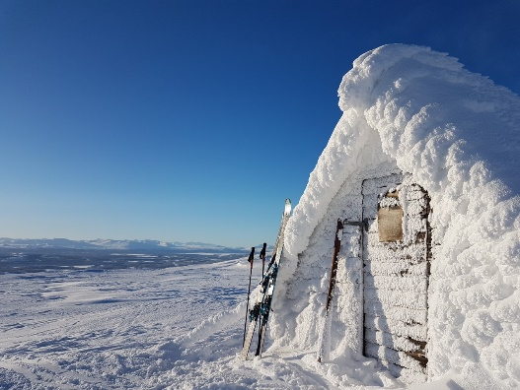
- Stämmans avslutande.
Välkomna!
Styrelsen

